Nhấn Chuột Phải Chọn Vào Project->Chọn Properties

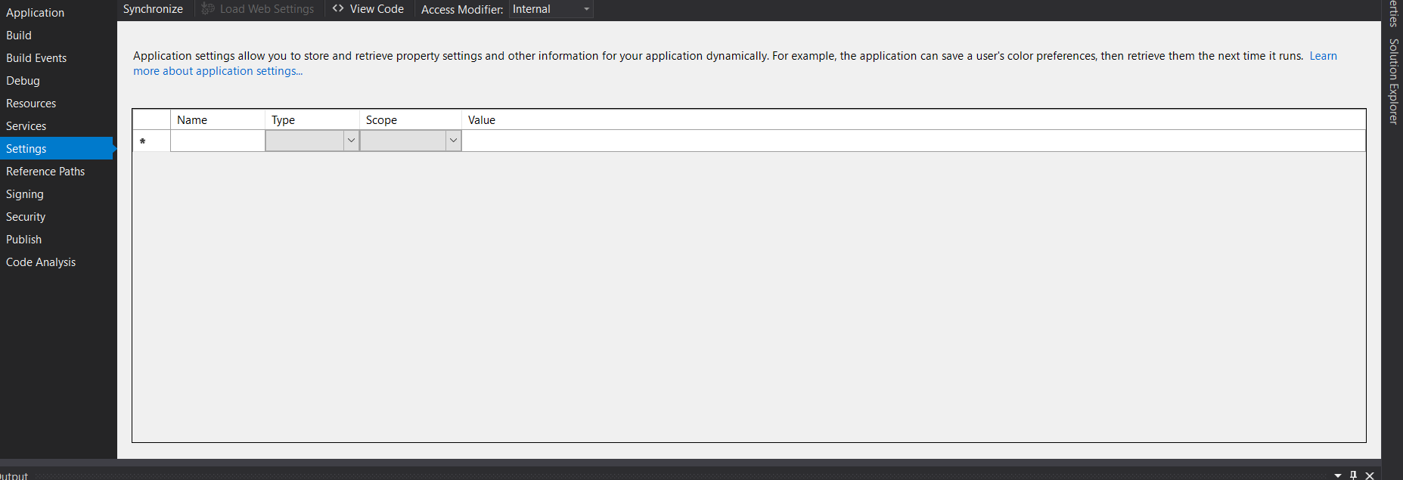

Ra Được Bảng Đó Chọn Tab Setting

Name Thay Bằng : ConnectionString

Typer Thay Chọn ConnectionString

Value Dùng Dòng Này : thay Tên_Sever Bằng Tên Sever SQL Trên Máy

Data Source=Tên_Sever;Initial Catalog=QLTC;Integrated Security=True